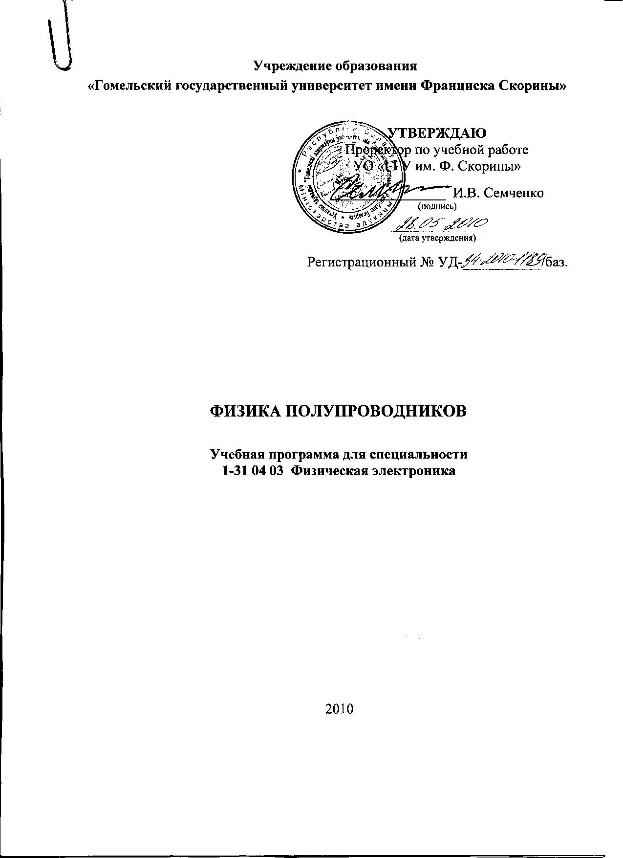
Учреждение образования
«Гомельский государственный университет имени Франциска Скорины»

УТВЕРЖДАЮ
Проректор по учебной работе
УО «ГГУ им. Ф. Скорины»

________________ И.В. Семченко
(подпись)

____________________
(дата утверждения)

Регистрационный № УД-___________/баз.

Физика полупроводников

Учебная программа для специальности
1-31 04 03 Физическая электроника

2010
Составитель:
Тихова Е.Л.— ассистент кафедры общей физики

Рецензенты:

Н.Н.Федосенко — кандидат технических наук, доцент.

П.В. Астахов — начальник кафедры естественных наук Гомельского инженерного института МЧС, кандидат физ.-мат. наук, доцент.

РЕКОМЕНДОВАНА К УТВЕРЖДЕНИЮ:

Кафедрой радиофизики и электроники УО «ГГУ им. Ф. Скорины»

(протокол № __ от ____ _____________ 201__);

Методическим советом физического факультета
УО «ГГУ им. Ф. Скорины»

(протокол № __ от ____ _____________ 201__);

Ответственный за редакцию: Е.Л. Тихова.
Ответственный за выпуск: Е.Л. Тихова.

ПОЯСНИТЕЛЬНАЯ ЗАПИСКА

Учебная программа "Физика полупроводников" разработана для студентов специальности 1-31 04 03 Физическая электроника в соответствии с требованиями типового учебного плана специальности 1-31 04 03 Физическая электроника.
Целью изучения дисциплины является формирование систематизированных теоретических знаний и практических навыков, необходимых для специалистов в области полупроводниковой микро- и нано-электроники.
Основная задача дисциплины – научить студентов анализировать физические явления и процессы, протекающие в полупроводниковых материалах, лежащих в основе работы приборов электроники, радиоэлектронных устройств. Для освоения дисциплины необходимо:
– используя модельные представления изучить основы зонной теории, получить знания о статистике носителей заряда в полупроводниках;
– изучить кинетические явления в полупроводниках, основные закономерности генерации, рекомбинации и переноса носителей заряда, а также сопутствующие эффекты, происходящие в полупроводниковых материалах;
– на основе выполнения лабораторного практикума, а также решения компьютерных задач моделирования физических процессов получить теоретические знания и практические навыки исследования физических процессов, происходящих в полупроводниках при различных воздействиях.
Дисциплина входит в цикл общепрофессиональных и специальных дисциплин. Для ее успешного усвоения необходимы знания по физике в объеме курса общей физики (электричество и магнетизм, оптика, атомная и ядерная физика).
В результате изучения дисциплины студент должен:
знать:
– зонную структуру полупроводников;
– статистику носителей заряда в полупроводниках;
– основные физические процессы, протекающие в полупроводниках;
уметь:
– экспериментально определять и теоретически рассчитывать электрофизические параметры полупроводников.
Программа рассчитана на объем 130 учебных часов, из которых 62 являются аудиторными. Распределение аудиторных часов по видам занятий следующее: лекций – 34 часа, лабораторных работ – 28 часов.

ПРИМЕРНЫЙ ТЕМАТИЧЕСКИЙ ПЛАН

№ п/п | Наименование темы | Лекции | Практ. занятия | Лаб. занятия | Всего
1. | Введение | 1 |  |  | 1
2. | Модельные представления о структуре полупроводников | 2 |  | 4 | 6
3 | Модельные представления об электропроводности полупроводников | 2 |  |  | 2
4 | Основы зонной теории полупроводников | 6 |  | 4 | 10
5 | Статистика носителей заряда в полупроводниках | 6 |  | 4 | 10
6 | Кинетические явления в полупроводниках | 6 |  | 8 | 14
7 | Генерация и рекомбинация носителей заряда | 6 |  | 4 | 10
8 | Фотоэлектрические явления в полупроводниках | 5 |  | 4 | 9
 | Итого: | 34 |  | 28 | 62

СОДЕРЖАНИЕ УЧЕБНОГО МАТЕРИАЛА
1. Введение
Основные этапы развития физики полупроводников. Классификация веществ по удельной проводимости. Основные представления о свойствах полупроводников.

2. Модельные представления о структуре полупроводников
Типы химических связей. Прямая и обратная кристаллическая решетка. Кристаллические структуры материалов электроники. Фононы. Дефекты кристаллического строения. Выращивание монокристаллов кремния.

3. Модельные представления об электропроводности полупроводников
Электропроводность собственного полупроводника в рамках модели ковалентной связи. Электропроводность примесных полупроводников. Элементарная теория электропроводности полупроводников.

4. Основы зонной теории полупроводников
Качественная модель зонной структуры твердых тел. Уравнение Шредингера для кристалла. Адиабатическое приближение и валентная аппроксимация. Одноэлектронное приближение. Энергетический спектр электронов в кристалле. Одномерная модель Кроннига-Пенни. Зоны Бриллюэна. Эффективная масса носителей заряда. Циклотронный резонанс. Зонная структура некоторых полупроводников. Влияние деформаций на зонную структуру полупроводников. Классификация материалов с позиций зонной теории. Элементарная теория примесных состояний.

5. Статистика носителей заряда в полупроводниках
Плотность квантовых состояний. Функции распределения частиц. Свойства функции Ферми-Дирака. Степень заполнения примесных уровней. Вырожденные и невырожденные полупроводники. Концентрация носителей заряда в невырожденном и сильно вырожденном полупроводниках. Закон действующих масс. Собственный полупроводник. Зависимость положения уровня Ферми от концентрации примеси и температуры для невырожденного полупроводника. Зависимость положения уровня Ферми от температуры в компенсированных полупроводниках.

6. Кинетические явления в полупроводниках
Дрейфовая и диффузионная электропроводность. Подвижность носителей заряда. Соотношение Эйнштейна. Эффект Холла. Магниторезистивный эффект. Термоэлектрические явления. Механизмы рассеяния носителей заряда. Рассеяние на фононах и ионизованной примеси. Зависимость подвижности носителей заряда от температуры. Электропроводность в сильном электрическом поле. Электростатическая, термоэлектронная и ударная ионизация. Эффект Ганна.

7. Генерация и рекомбинация носителей заряда
Взаимодействие света с полупроводниками. Закон Бугера-Ламберта. Генерация и рекомбинация носителей заряда. Равновесные и неравновесные носители заряда. Квазиуровни Ферми. Биполярная и монополярная оптическая генерация носителей. Время жизни неравновесных носителей заряда. Диффузионная длина. Механизмы рекомбинации. Межзонная излучательная и ударная рекомбинации. Рекомбинация через ловушки (модель Холла-Шокли-Рида).

8. Фотоэлектрические явления в полупроводниках
Внутренний фотоэффект. Фотопроводимость. Спектральная зависимость фотопроводимости. Фотовольтаические эффекты. Внешний фотоэффект.

Информационно-методическая часть

Примерный перечень лабораторных работ
- Изучение кристаллической структуры основных полупроводников.
- Исследование положения уровня Ферми в зависимости от концентрации легирующей примеси и температуры.
- Изучение статистики носителей заряда в полупроводнике для различных уровней легирования и типа полупроводника.
- Изучение зонной структуры полупроводников Si, Ge, GaAs, AlAs и сплавов на их основе (SiGe, AlGaAs) в зависимости от композиционного состава.
- Определение подвижности и концентрации носителей заряда методом эффекта Холла.
- Спектральная зависимость фотопроводимости полупроводников.
- Изучение эффекта Ганна.

Рекомендуемая литература

Основная

- Шалимова, К.В. Физика полупроводников / К.В.Шалимова. М.: Энергоатомиздат, 1985. 392 c.
- Фистуль, В.И. Введение в физику полупроводников / В.И.Фистуль. М.: Высшая школа, 1984. 352 c.
- Бонч-Бруевич, В.Л. Физика полупроводников / В.Л.Бонч-Бруевич, С.Г.Калашников. М.: Наука, 1977. 672 с.
- Смит, Р. Полупроводники / Р.М.Смит. М.: Мир, 1982. 560 с.
- Росадо, Л. Физическая электроники и микроэлектроника / Л.Росадо. М.: Высшая школа, 1991. 351 c.
- Солимар, Л. Лекции по электрическим свойствам материалов / Л.Солимар, Д.Уолш. М.: Мир, 1991. 504 c.

Дополнительная
- Ридли, Б. Квантовые процессы в полупроводниках / Б. Ридли, М.: Мир, 1986. 304 с.
- Займан, Дж. Принципы теории твердого тела / Дж.Займан. М.: Мир, 1974. 379 c.
- Анималу, А. Квантовая теория кристаллических твердых тел / А.М. Анималу: М., Мир, 1981. 576 с.
- Епифанов, Г.И. Физика твердого тела / Г.И.Епифанов. М.: Высшая школа, 1977. 276 c.
- Гаркуша, Ж.М. Основы физики полупроводников / Ж.М.Гаркуша. М.: Высшая школа, 1981. 295 c.
- Зи, С. Физика полупроводниковых приборов / С.Зи. М.: Мир, 1984. 456 c.
- Тилл, У. Интегральные схемы. Материалы, приборы, изготовление / У.Тилл, Дж.Лаксон. М.: Мир, 1985. 501 с.

